ASSUNTO :. INDICO PARA QUE O DEPARTAMENTO COMPETENTE, REALIZE INSTALAÇÃO DE DISPOSITIVO DE REDUÇÃO DE VELOCIDADE E PINTURA DE SINALIZAÇÃO DE SOLO NAS PROXIMIDADES DA CRECHE NO PARQUE DAS LARANJEIRAS.

DESPACHO

SALA DAS SESSÕES ____/____/_____

PRESIDENTE DA MESA

INDICAÇÃO Nº , DE 2019

SENHOR PRESIDENTE,
SENHORES VEREADORES,

INDICO ao Exmo Senhor Prefeito Municipal para que o departamento competente, realize instalação de dispositivo de redução de velocidade e pintura de sinalização de solo nas proximidades da creche no Parque das Laranjeiras.
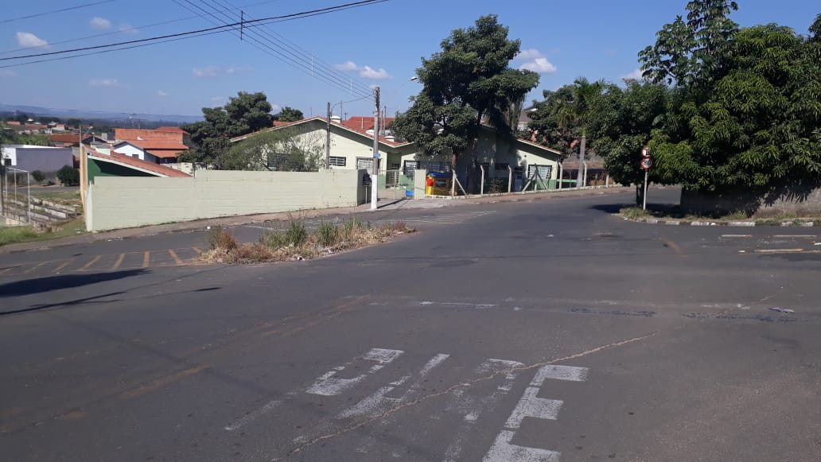

SALA DAS SESSÕES “VEREADOR SANTO RÓTOLLI”, aos 28 de junho de 2019

VEREADOR LUIS ROBERTO TAVARES

